- jQuery事件，
- hover事件
首先，在这个里面有一个mouseenter和mouseleave事件。
Mouseenter 事件写法：
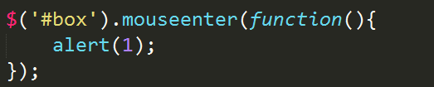

Mouseleave事件写法：
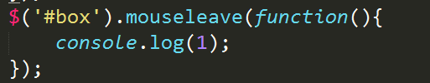

表示离开了#box之后做什么事。

然后有一个hover事件函数，是这两个事件的合体。
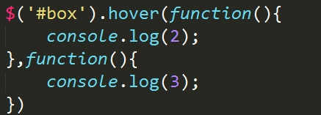

这个方法里面有两个参数，是两个函数，表示mouseenter和mouseleave的事件函数，第一个表示mouseenter进入时的处理函数，第二个表示mouseleave的事件处理函数。

这个还可以只写一个处理函数，表示mouseenter和mouseleave是同一个事件处理函数。

2、on
这个可以用来个一个对象绑定事件，
如：
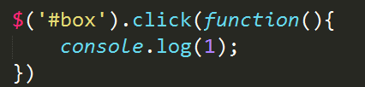

这个点击事件可以写作：
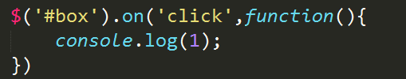

而且在这个第一个写事件的地方还可以写入多个事件

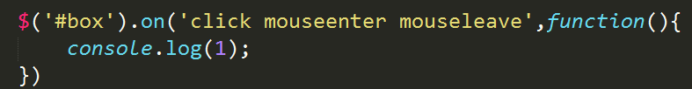

这个地方可以写入很多事件，表示触发这些事件的时候的执行函数都是它。

如果在这里面不同的事件对应了不同的函数。那么可以传入一个对象给他。

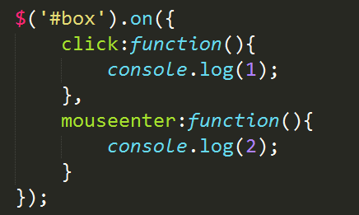

用于对一个对象的不同操作触发不同的事件处理函数。

这个里面还可以自定义事件类型。如类型可以是abc，def，自定义名字都可以。

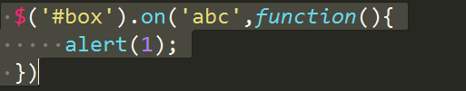
但是这样无法触发，得有一种方法来触发它，什么方法后面讲。

在这个触发事件的on里面，还可以传入对象。

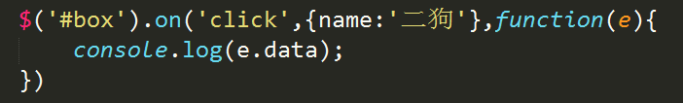
这个对象在执行函数中可以获取到，用e.data获取到。

在这个对象前面还可以写入一个选择器，表示指定该选择器所在的对象的事件。

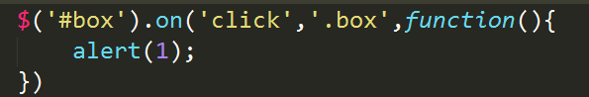

注意：这个里面写的选择器所在的元素必须是#box的子孙，否则就无法触发事件，这个表示给#box下面的.box子孙赋予一个点击事件，#box就没有点击事件了。
这个就类似于e.target。
这个里面的this表示当前点击的这个这个元素，也就是写入选择器的那个元素。

综合版本：
1）
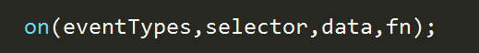

eventType表示事件类型，这里面可以写一个，可以写多个，
Selector，表示添加on的这个元素的子类的选择器。添加了，就将事件添加到了selector上面去了，
Data，这个是传入的对象，可以通过fn中e.data获取到，
Fn 事件处理函数。

- on({}) 在on里面传入一个对象，然后里面写入不同的事件和处理函数。

- 上面的on是绑定事件，那么同样的，也会有解绑事件
Off（）表示解绑事件。
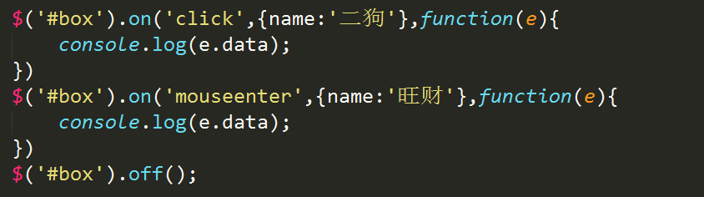

这样写，off里面不写入参数的话，就表示将上面所有的#box的事件全部解绑，上面所有的#box的事件都无法触发。

然后就是传入事件类型。
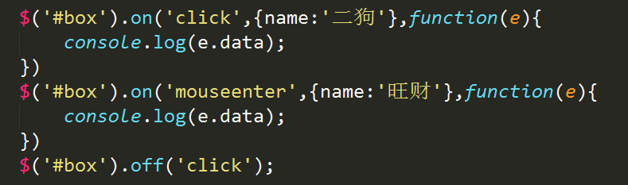

传入什么事件类型，就解绑什么事件类型，其他的事件类型还是可以执行。

如果想在事件执行了一次就让它停止，不再执行，那么可以在执行函数里面写入这个：
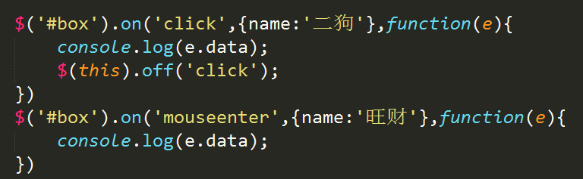

在这个里面写的off还是必须传入参数，否则在执行了一次这个事件之后，也会解绑所有的事件。

这个叫做一次事件。
注意：这个off一次只能解绑一个事件，不能多个事件同时写到一个off中。
而且：hover事件无法用on来绑定。

- one（）一次事件。
参数和上面的on一样，但是有点不同的是，这个只能执行一次，所以称之为一次事件。
这个和on一样，有两种类型。
one(eventTypes,selector,data,fn);
One({})在里面传入一个事件的对象，但是这个还是一样，每个事件都只能执行一遍。

- 在前面on 有一个自定义事件，
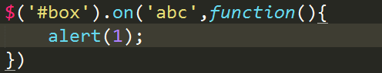

那么怎么触发它呢？

我们用trigger（）来主动触发这个事件。

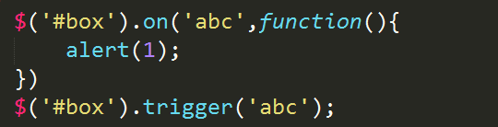

注意：trigger里面传入事件类型就好了，
这个trigger里面传入什么事件都可以，自定义非自定义都可以。

这个trigger里面除了传入事件类型之外，还可以掺入一个数组，数组里面包含了值。如：
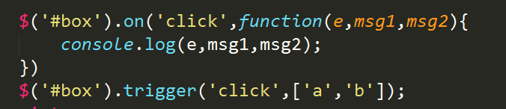

那么主动触发就会获取到这个传入的值，还有，数组里面传入多少个，那么在function里面就得写多少个msg，没有简便写法。
另外，这个msg只有主动触发才能够获取到，点击触发是undefined。

还有，这个trigger每次只能传入一个事件，不能传入多个事件。

6、triggerHandler
除了trigger之外，还有一个triggerHandler（）也是主动触发事件。里面传入的参 数也是相同的，
Trigger和triggerHandler相同的地方还有一点，如果传入的参数的时候不写数组的话，那么就只能获取到传入参数的第一条，后面的就无法获取到，这个传入的参数可以是一个对象，一个字符串，数字，都可以传入。但是不能写两个，否则获取不到。
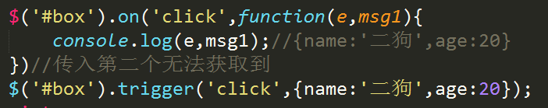

两者的区别：
- triggerHandler 不会触发默认事件。
- triggerHandler不会冒泡
- 只触发jq对象集合中第一个的事件处理函数。
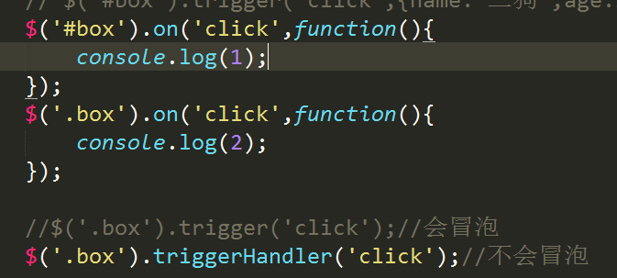

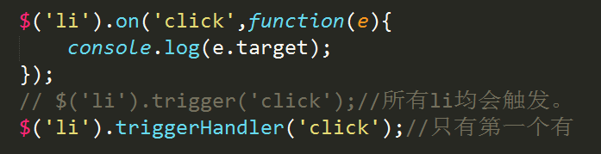

还有一个区别，就是在trigger中，如果主动触发，则会返回执行事件处理函数的的元素，有几个就返回几个元素，在这个的处理函数中写道return都不管用，都不会有效果。它会默认返回元素。若是triggerHandler，则会返回return中返回的值。
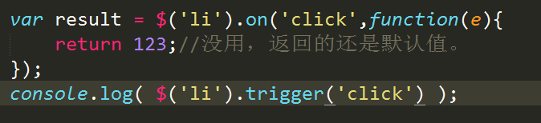
而且这里面写入return都没用。
但是在triggerHandler里面
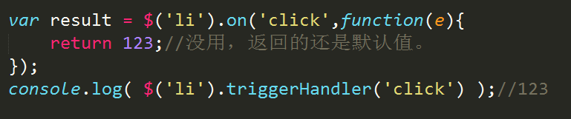

如果不写return的话，返回什么？Undefined

- event对象
- e.data
在on绑定的事件中，如果传入对象的参数。可以通过e.data来获取到。
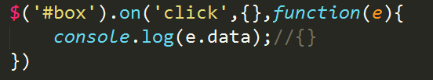

- e.type 事件类型可以返回事件的类型。合法非法均可以。

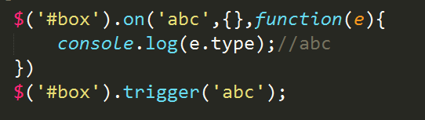

结果为事件的类型。
- e.target 和原生的一样。表示当前事件的对象。表示哪个事件触发了这个对象，就 指向谁
e.target === this

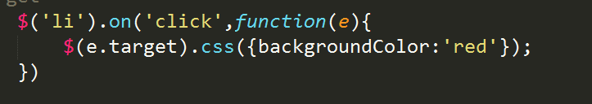

注意：这个地方的e.target属于原生对象，要用$转化为jQuery对象。

- e.pageX，e.pageY
e.pageX 指我们当前鼠标的位置，到document的最左边的距离，
e.pageY 指我们当前鼠标的位置，到document的最上边的距离。

- e.clientX，e.clientY
这个指鼠标当前位置，到window可视区窗口最左边的距离和最上边的距离。

- e.which 键值， 这个和原生中的e.keyCode相同，这个要和键盘事件绑定起来。
- e.preventDefalut（）
阻止默认事件，这个已经兼容了，没有ie的差异了。
用于处理浏览器的默认事件。
如：contextmenu事件。取消掉鼠标右键事件。

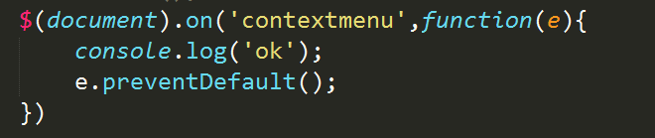

- e.stopPropagation();
阻止冒泡。
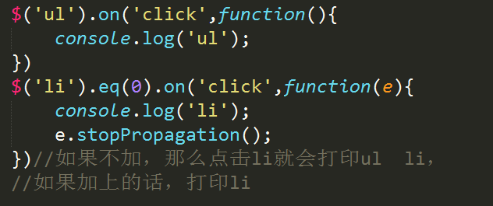
- 在jq中，return false既可以阻止冒泡，又可以阻止浏览器默认行为。

在原生中，e.preventDefault用于在addEventListener中阻止默认行为用。

其他的阻止默认事件用return false；

- 遍历
- each 方法
写法：
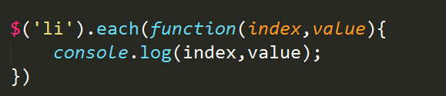
在这个里面，index指代了li的下标，而value则指代了li的html，注意这个里面没有arrself，这个里面的this指代了当前的li的html 所以value === this。

而且这个each方法会默认返回一个包含li的集合，不是数组，和return什么值没 关系

这个也可以用来遍历数组。
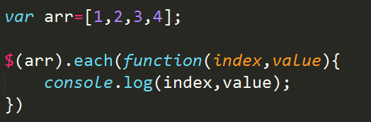

这里面的index指arr的每一项的下标，value指代了每一项的值。

在原生中的forEach方法：
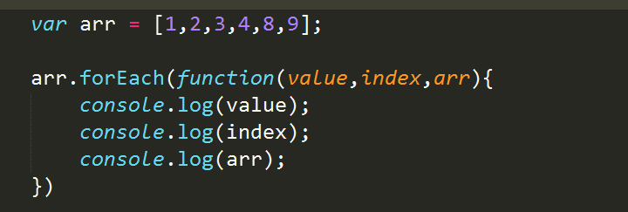

- map方法
这个方法和each方法的写法相同，但是有一个差别，就是这个方法的返回值与处理函数的返回值相同。
